
แบบฝึกทักษะคณิตศาสตร์
เรื่อง เศษส่วนอย่างต่ำ

คำนำ

คณิตศาสตร์เป็นวิชาในกลุ่มทักษะ จึงต้องอาศัยการฝึกฝนให้ผู้เรียนได้เกิดความชำนาญในการคิดคำนวณ มีความเข้าใจพื้นฐานและสามารถนำไปใช้ให้เกิดประโยชน์ ในชีวิตประจำวัน หากแต่ปัจจุบันยังพบว่าผู้เรียนไม่ค่อยสนใจเรียนคณิตศาสตร์มากนัก ทั้งยังพบว่าผลสัมฤทธิ์ทางการเรียนในวิชาคณิตศาสตร์ต่ำกว่าวิชาอื่น ๆ จึงมีความจำเป็นที่จะต้องหาทางแก้ไขให้ผู้เรียนมีความรัก และสนใจเรียนคณิตศาสตร์มากขึ้น
การจัดทำแบบฝึกเสริมทักษะคณิตศาสตร์บทที่ 7 เล่มนี้ จัดทำขึ้นเพื่อใช้ประกอบการเรียนการสอนคณิตศาสตร์ชั้นประถมศึกษาปีที่ 6 เรื่อง เศษส่วน และการบวก การลบ การคูณ การหารเศษส่วน เพื่อมุ่งเน้นให้ผู้เรียนมี ความชำนาญในทักษะการคิดคำนวณ และกระตุ้นให้ผู้เรียนมีทักษะการคิดคำนวณ กระตุ้นให้ผู้มีเรียนมีทัศนคติที่ดีต่อการเรียนคณิตศาสตร์
แบบฝึกเสริมทักษะคณิตศาสตร์ที่จัดทำขึ้นนี้ ข้าพเจ้าได้คิดหารูปแบบที่ง่าย เพื่อให้ผู้เรียนไม่เบื่อหน่าย และสะดวกต่อการเรียนการสอน ข้าพเจ้าหวังว่าแบบฝึกทักษะคณิตศาสตร์เล่มนี้ คงจะเป็นประโยชน์ต่อผู้เรียน ต่อเพื่อนครู และวงการศึกษาต่อไป
ขอขอบคุณผู้เชี่ยวชาญทุกท่านที่ให้ความอนุเคราะห์การตรวจสอบและประเมินคุณภาพของแบบฝึกทักษะ ตลอดจนให้แนวคิด ข้อเสนอแนะที่เป็นประโยชน์ต่อการพัฒนาแบบฝึกทักษะได้อย่างมีประสิทธิภาพ ขอขอบคุณผู้บริหารสถานศึกษา คณะครูที่ให้การสนับสนุน และช่วยเหลือในทุกด้านด้วยดีเสมอมา

ผู้จัดทำ
/ /

แบบฝึกทักษะคณิตศาสตร์
เรื่อง เศษส่วนอย่างต่ำ

สารบัญ
หน้า

คำนำ
สารบัญ
จุดประสงค์การเรียนรู้ 1
คำแนะนำการใช้แบบฝึก 2
บัตรเนื้อหา 5
แบบฝึกทักษะ ชุดที่ 2
ตอนที่ 1 6
ตอนที่ 2 8
ตอนที่ 3 9
ตอนที่ 4 10
ตอนที่ 5 11
ตอนที่ 6 12 ตอนที่ 7 13 ตอนที่ 8 14
ตอนที่ 9 15
ตอนที่ 10 17
ภาคผนวก 18
ตารางบันทึกการทำแบบฝึก 19
เฉลยแบบฝึก 20 บรรณานุกรม

แบบฝึกทักษะคณิตศาสตร์
เรื่อง เศษส่วนอย่างต่ำ
1
จุดประสงค์การเรียนรู้
เมื่อนักเรียนได้ศึกษาแบบฝึกเรื่องนี้จบแล้ว นักเรียนสามารถ
แสดงพฤติกรรมต่อไปนี้ได้

2. กำหนดเศษส่วนให้ สามารถทำให้เป็นเศษส่วนอย่างต่ำได้
3. กำหนดเศษส่วน 2 จำนวนให้ สามารถเปรียบเทียบ และใช้สัญลักษณ์ > , < หรือ = ได้
4. กำหนดเศษส่วน 2 จำนวนที่มีเครื่องหมาย + หรือ – ให้ สามารถหาคำตอบได้
5. เมื่อกำหนดเศษส่วนที่มีตัวส่วนไม่เท่ากันให้สามารถหาคำตอบได้
6. กำหนดเศษส่วนระคนให้สามารถแสดงวิธีทำและหาคำตอบได้
7. เมื่อกำหนดการบวก ลบ จำนวนคละให้ นักเรียนสามารถแสดงวิธีทำ
หาคำตอบและเขียนเป็นประโยคสัญลักษณ์ได้
8. เมื่อกำหนดเศษส่วนใด ๆ กับจำนวนนับให้สามารถหาผลคูณได้
9. กำหนดเศษส่วน 2 จำนวนให้สามารถหาผลคูณได้
10. กำหนดเศษส่วนที่มีมากกว่า 2 จำนวนให้สามารถหาผลคูณได้
11. กำหนดเศษส่วนจำนวนคละให้สามารถหาผลคูณได้
12. กำหนดเศษส่วนให้สามารถหาผลหารได้
13. กำหนดเศษส่วนจำนวนคละให้สามารถหาผลหารได้
14. กำหนดเศษส่วนใด ๆ มาให้ สามารถบวก ลบ คูณ หารระคนได้
15. กำหนดเศษซ้อนอย่างง่ายที่เฉพาะตัวเศษหรือตัวส่วน มีการบวก ลบ คูณ
หรือหาร อย่างใดอย่างหนึ่งให้สามารถหาผลลัพธ์ได้

แบบฝึกทักษะคณิตศาสตร์
เรื่อง เศษส่วนอย่างต่ำ
2
คำแนะนำการใช้แบบฝึก

แบบฝึกทักษะชุดนี้ใช้ประกอบการเรียนสอน
วิชาคณิตศาสตร์ ชั้นประถมศึกษาปีที่ 6
บทที่ 7 เรื่อง เศษส่วนอย่างต่ำ

นักเรียนปฏิบัติดังนี้
1.ทำแบบทดสอบก่อนเรียน 15 ข้อ ลงในกระดาษที่ครูแจก
2.ทำแบบฝึกเสริมทักษะชุดที่ 1 โดยเริ่มจากการศึกษาบัตรเนื้อหา
และตัวอย่างก่อนทำแบบฝึกทักษะ แล้วบันทึกผลการทำ
แบบฝึกทักษะลงในตารางบันทึก
เมื่อทำแบบฝึกครบทุกชุดแล้ว จึงทำแบบทดสอบหลังเรียน
ลงในกระดาษคำตอบ
5.ตรวจแบบทดสอบก่อนเรียน และหลังเรียนจากเฉลยท้ายเล่ม
บันทึกผลที่ได้ลงในตารางบันทึก เพื่อทราบผลการเรียน
และการพัฒนา

แบบฝึกทักษะคณิตศาสตร์
เรื่อง เศษส่วนอย่างต่ำ

3

อยากเก่งต้องอ่านบัตรเนื้อหาก่อนนะครับ
เมื่อเข้าใจแล้วจึงเริ่มทำแบบฝึกครับผม

แบบฝึกทักษะคณิตศาสตร์
เรื่อง เศษส่วนอย่างต่ำ

4

แบบฝึกทักษะคณิตศาสตร์
บทที่ 7
3
6
1
2
หรือ
เรื่อง เศษส่วนอย่างต่ำ (มี 15 ตอน)
เศษส่วนอย่างต่ำ $\frac{9}{\text{27}}$ ห.ร.ม. ของ 9, 27 คือ 9
$\frac{9}{\text{27}}$ = $\frac{9÷9}{\text{27}÷9}$
= $\frac{1}{3}$

$\frac{9}{\text{18}}$ นำ 3 มาหาร

$\frac{3}{6}$ นำ 3 มาหาร
= $\frac{1}{2}$

กำหนดเศษส่วนให้สามารถทำให้เป็นเศษส่วนอย่างต่ำได้
จุดประสงค์ :

แบบฝึกทักษะคณิตศาสตร์
เรื่อง เศษส่วนอย่างต่ำ

5

บัตรเนื้อหา
เศษส่วนอย่างต่ำ

เศษส่วนอย่างต่ำ หมายถึง เศษส่วนที่มี ห.ร.ม. ของตัวเศษ
และตัวส่วนเป็น 1
เป็นเศษส่วนอย่างต่ำ
เพราะ ห.ร.ม. ของ 5 และ 18 เป็น 1
ไม่เป็น เศษส่วนอย่างต่ำ
เพราะ ห.ร.ม. ของ 12 และ 18 เป็น 6
1
2
การหาเศษส่วนอย่างต่ำของจำนวนใด ๆ คือ นำ ห.ร.ม. ของตัวเศษและตัวส่วน มาหารตัวเศษและตัวส่วนของเศษส่วนนั้น หรือใช้ตัวหารร่วมก็ได้

การใช้ตัวหารร่วมในการทำให้เป็นเศษส่วนอย่างต่ำ
นำ 4 มาหาร

นำ 4 มาหาร
ตอบ
4
8
1
2
การหารร่วมง่ายสุด ๆ
นะครับ
$\frac{8}{\text{16}}$
= $\frac{1}{2}$
นำ 8 มาหารทั้งเศษและส่วน

แบบฝึกทักษะคณิตศาสตร์
เรื่อง เศษส่วนอย่างต่ำ

6
แบบฝึกทักษะชุดที่ 2
เศษส่วนอย่างต่ำ

ตอนที่ 1
ให้นักเรียนหา ห.ร.ม. ของตัวเศษและตัวส่วน
แล้วเขียนคำตอบเป็นเศษส่วนอย่างต่ำ

ตัวอย่าง

÷
÷
$\frac{5}{\text{15}}$

ห.ร.ม. ของ 5 และ 15 คือ 5
$\frac{5}{\text{15}}$ = $\frac{5 ÷ 5}{\text{15} ÷ 5}$ = $\frac{1}{3}$
① $\frac{\text{18}}{\text{24}}$
ห.ร.ม. ของ 18 และ 24 คือ 

$\frac{\text{18}}{\text{24}}$ = $\frac{\text{18}}{\text{24}}$ =

② $\frac{\text{36}}{\text{42}}$
ห.ร.ม. ของ 36 และ 42 คือ 

$\frac{\text{36}}{\text{42}}$ = $\frac{\text{36}}{\text{42}}$ =

÷
÷

แบบฝึกทักษะคณิตศาสตร์
เรื่อง เศษส่วนอย่างต่ำ

7
ทำแบบฝึกต่อนะครับ

÷
÷
÷
÷
÷
÷
③ $\frac{\text{19}}{\text{57}}$
ห.ร.ม. ของ 19 และ 57 คือ 

$\frac{\text{19}}{\text{57}}$ = $\frac{\text{19}}{\text{57}}$ =
④ $\frac{\text{210}}{\text{300}}$
ห.ร.ม. ของ 210 และ 300 คือ

$\frac{\text{210}}{\text{300}}$ = $\frac{\text{210}}{\text{300}}$ =
⑤ $\frac{\text{256}}{\text{256}}$
ห.ร.ม. ของ 256 และ 256 คือ

$\frac{\text{256}}{\text{256}}$ = $\frac{\text{256}}{\text{256}}$ =
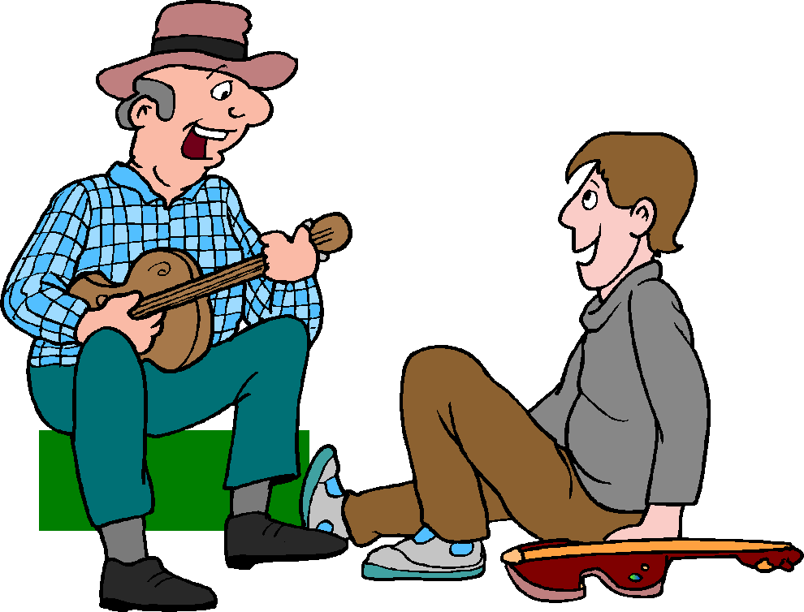

แบบฝึกทักษะคณิตศาสตร์
เรื่อง เศษส่วนอย่างต่ำ

8
ตอนที่ 2
ให้นักเรียนทำเศษส่วนต่อไปนี้
ให้เป็นเศษส่วนอย่างต่ำ แบบง่าย ๆ นะครับ

ตัวอย่าง
1
2
หาตัวหารร่วม
ง่ายที่สุดครับ
$\frac{8}{\text{16}}$ นำ 8 มาหาร
$\frac{1}{2}$
ตอบ $\frac{๑}{๒}$
เป็นเศษส่วนอย่างต่ำ
1. $\frac{6}{8}$
2. $\frac{5}{\text{10}}$
6. $\frac{\text{12}}{\text{26}}$
7. $\frac{\text{28}}{\text{48}}$
3. $\frac{\text{15}}{\text{20}}$
8. $\frac{\text{49}}{\text{56}}$
9. $\frac{\text{45}}{\text{81}}$
10. $\frac{\text{22}}{\text{88}}$
5. $\frac{8}{\text{12}}$
4. $\frac{\text{16}}{\text{24}}$

แบบฝึกทักษะคณิตศาสตร์
เรื่อง เศษส่วนอย่างต่ำ

9
ตอนที่ 3
ให้นักเรียนเขียนเศษส่วนต่อจากจำนวน
ที่กำหนดให้อีก 3 จำนวน แบบง่าย ๆ
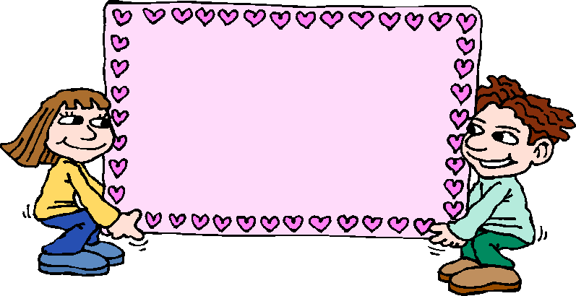
ตัวอย่าง

,
,
,

,
,

,
,
4
6
① $\frac{1}{3}$ , $\frac{2}{6}$ , $\frac{3}{9}$ ,

,
,
8
10
② $\frac{2}{3}$ , $\frac{4}{6}$ , $\frac{6}{9}$ ,
25
,
,
③ $\frac{5}{9}$ , $\frac{\text{10}}{\text{18}}$ , $\frac{\text{15}}{\text{27}}$ ,
,
,
12
,
,
④ $\frac{\text{24}}{\text{30}}$ , $\frac{\text{20}}{\text{25}}$ , $\frac{\text{16}}{\text{20}}$ ,

5
6
7
,
,
⑤ $\frac{2}{5}$ , $\frac{3}{\text{10}}$ , $\frac{4}{\text{15}}$ ,

แบบฝึกทักษะคณิตศาสตร์
เรื่อง เศษส่วนอย่างต่ำ

10
ตอนที่ 4
ให้นักเรียนเติมคำตอบ / ข้อความ / การเขียน /
คำอ่าน ลงในช่องว่างให้สัมพันธ์กัน

75
55
25
10
35
15
1
5
85
45

1
5

“เศษส่วนอย่างต่ำ”

9
45

40
15
40

10
20
2
50
65

แบบฝึกทักษะคณิตศาสตร์
เรื่อง เศษส่วนอย่างต่ำ

11
ตอนที่ 5
ให้นักเรียนใช้หลักการทำเศษส่วนอย่างต่ำ
เพื่อหาคำตอบในกิจกรรมที่กำหนดให้ต่อไปนี้

ตัวอย่าง
แนวคิด นำ 5 มาหารทั้งเศษและส่วน
แค่นี้ ง่ายนิดเดียว

1.
$$\frac{8}{\text{16}}$$

2.

3.

ง่ายมาก ผมทำได้ครับครับ
4.
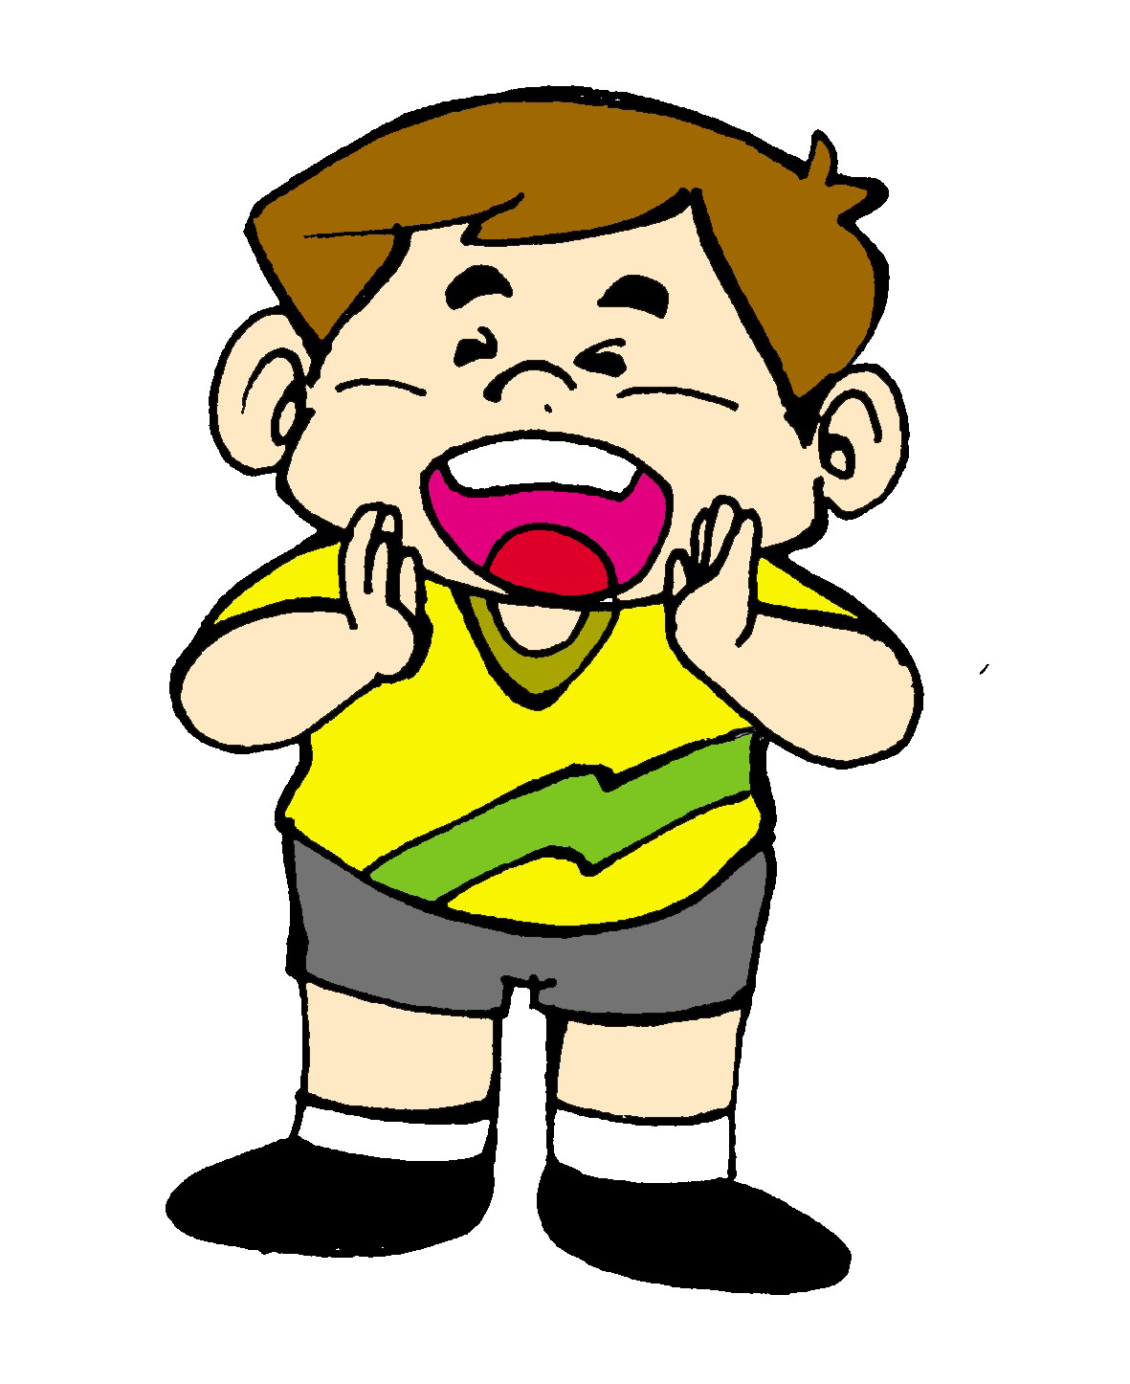
5.

แบบฝึกทักษะคณิตศาสตร์
เรื่อง เศษส่วนอย่างต่ำ

12
ให้นักเรียนทำเศษส่วนต่อไปนี้
เป็นเศษส่วนอย่างต่ำ
ตอนที่ 6

6
24
12
55
60
33
66
56
32
3
11
8
12

เศษส่วนอย่างต่ำ
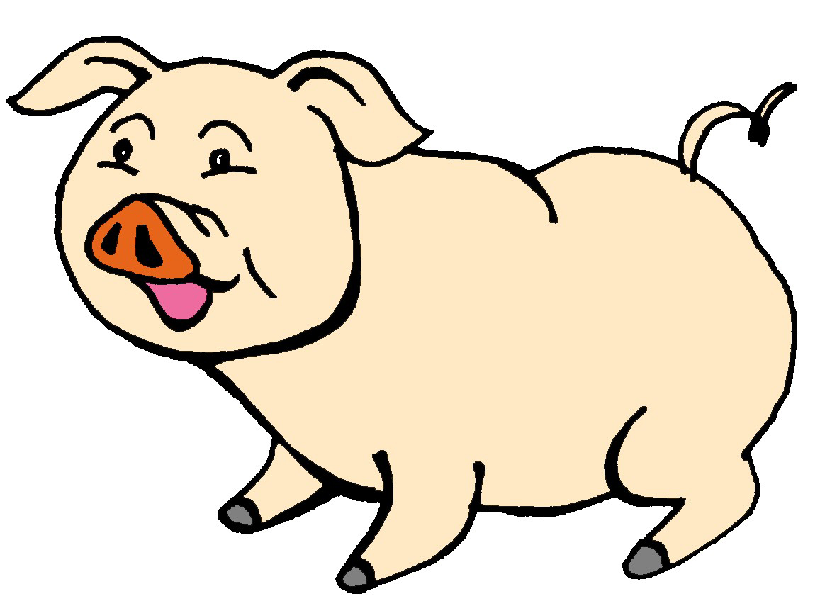
14
8
56

1
7
1
2
8

28
42
5
7
5
10
6

แบบฝึกทักษะคณิตศาสตร์
เรื่อง เศษส่วนอย่างต่ำ

13
ตอนที่ 7
ให้นักเรียนใช้หลักการทำเศษส่วนอย่างต่ำ
เพื่อหาคำตอบในกิจกรรมที่กำหนดให้ต่อไปนี้

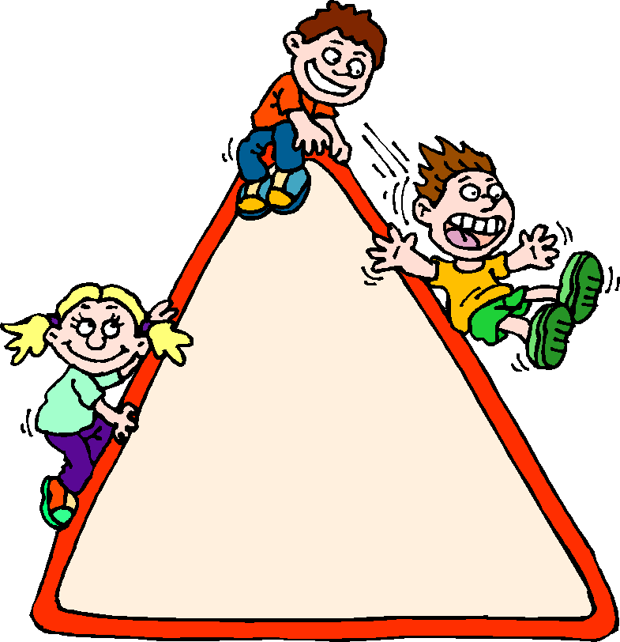
ตัวอย่าง
แนวคิด นำ 12 มาหารทั้งเศษและส่วน
$\frac{\text{24}}{\text{36}}$ = $\frac{\text{24}÷\text{12}}{\text{36}÷\text{12}}$
= $\frac{2}{3}$

1.
วิธีทำ
2.
วิธีทำ
4.
วิธีทำ
3.
วิธีทำ
5.
วิธีทำ
$$\frac{\text{21}}{\text{30}}$$
$$\frac{\text{30}}{\text{35}}$$
$$\frac{\text{22}}{\text{36}}$$
$$\frac{\text{44}}{\text{56}}$$

แบบฝึกทักษะคณิตศาสตร์
เรื่อง เศษส่วนอย่างต่ำ

14
ตอนที่ 8
ให้นักเรียน ล้อมรอบข้อที่เป็นเศษส่วน
อย่างต่ำ

ตัวอย่าง
1.
2.
3.
4.
5.

แบบฝึกทักษะคณิตศาสตร์
เรื่อง เศษส่วนอย่างต่ำ

15
ให้นักเรียนเติมเศษส่วนในช่องว่างให้ถูกต้อง
ตอนที่ 9

ตัวอย่าง
25
8

1.
75
2.
3.
30
40

13

แบบฝึกทักษะคณิตศาสตร์
เรื่อง เศษส่วนอย่างต่ำ

16
เรามาทำแบบฝึกต่อนะครับ

4.

35
31
31

5.
10

$$\frac{7}{8}$$

ทบทวนคำตอบอีกครั้ง
เพื่อความถูกต้อง
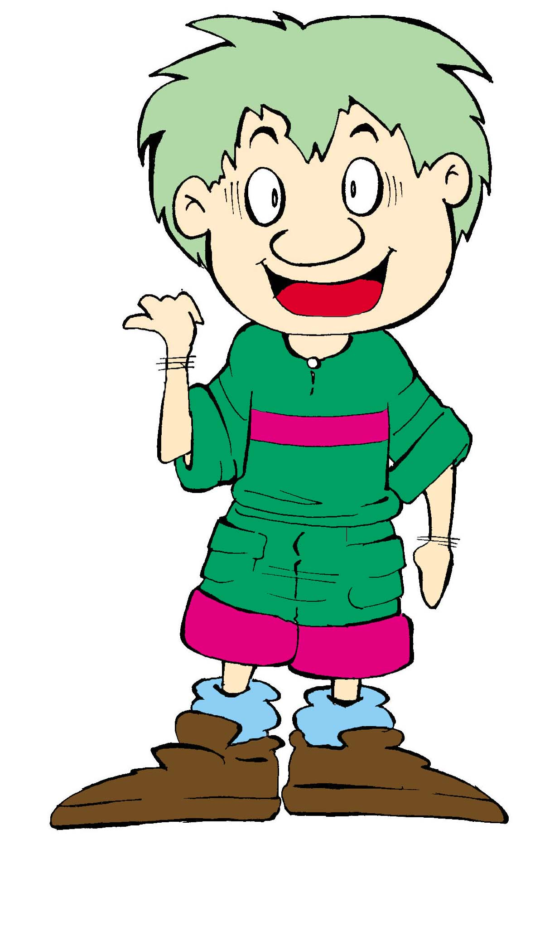

แบบฝึกทักษะคณิตศาสตร์
เรื่อง เศษส่วนอย่างต่ำ

17
ตอนที่ 10
พิจารณาให้นักเรียนทำให้เป็นเศษส่วนอย่างต่ำ
ต่อไปนี้แบบง่าย ๆ

ตัวอย่าง
=
แนวคิด นำ 15 มาหารทั้งเศษและส่วน
1.
=
2.
=
3.
=
4.
=
5.
=

แบบฝึกทักษะคณิตศาสตร์
เรื่อง เศษส่วนอย่างต่ำ
18

ภาคผนวก

แบบฝึกทักษะคณิตศาสตร์
เรื่อง เศษส่วนอย่างต่ำ
19
ตารางบันทึก

การทำแบบฝึกเสริมทักษะคณิตศาสตร์
บทที่ 7 เรื่อง เศษส่วนอย่างต่ำ

เด็กชาย / เด็กหญิง
โรงเรียน ชั้นประถมศึกษาปีที่

แบบฝึกเสริมทักษะ | คะแนนเต็ม | คะแนนที่ทำได้ | หมายเหตุ
ชุดที่ 1
ชุดที่ 2
ชุดที่ 3
ชุดที่ 4
ชุดที่ 5
ชุดที่ 6
ชุดที่ 7
ชุดที่ 8
ชุดที่ 9
ชุดที่ 10

